HECTOR IVAN MUÑOZ VELASQUEZ

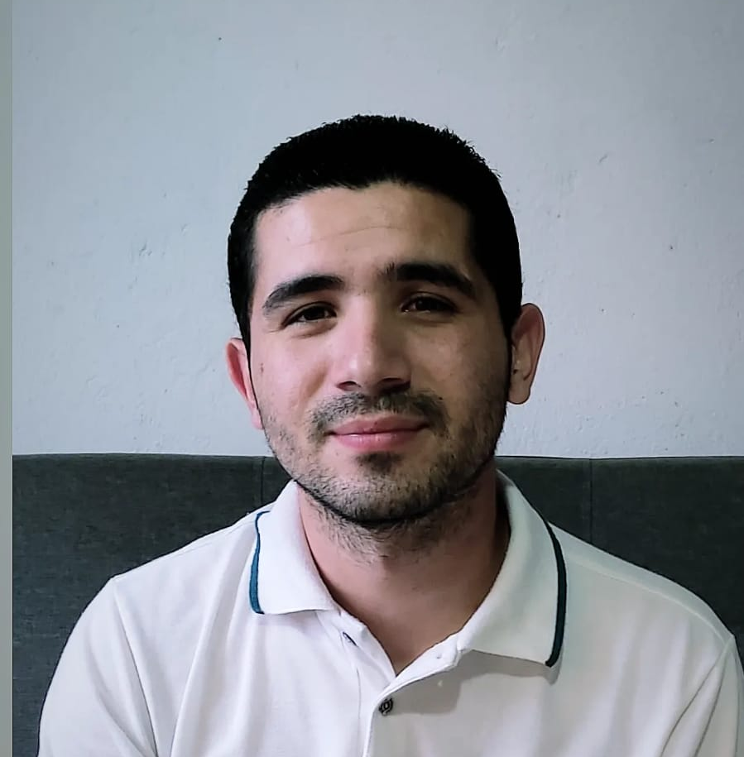
Fecha nacimiento: 03 de julio de 1992
Cédula: 1.017.203.562 de Medellín
nacimiento: Medellín Antioquia
profesión: tecnólogo mecatronico
Correo electrónico: mhector08@hotmail.com
Dirección: Cr 15 # 35-48 buenos aires
Celular: 3045252882

PERFIL PROFESIONAL

Soy una persona íntegra, altamente responsable, proactiva, con fácil capacidad de aprendizaje, resiliente, me gusta buscar formas de innovar en pro de mejorar las actividades asignadas, me desenvuelvo muy bien trabajando en equipo, aporto lo mejor de mí para cumplir el objetivo misional de la empresa, Poseo habilidades de comunicación asertiva, honesto, competente y eficiente

ESTUDIOS

Estudios Primarios: Ins. Educ. Merceditas Gómez Martínez
Medellín – Ant.

Estudios secundarios: Ins. Educ. Cendi
Medellín – Ant.

Estudios Universitarios: técnica mecánica automotriz
Instituto Itse Medellín- Ant.

Tecnología en mecatrónica automotriz
Servicio Nacional de Aprendizaje – SENA
Medellín- Ant.

CONOCIMIENTOS ADICIONALES

Curso especial presencial, SENA; en formación de vehículos de propulsión hibrida con una duración de 40 horas.

Curso especial presencial, SENA; en formación de vehículos de propulsión eléctrica con una duración de 40 horas.

Curso especial presencial, SENA; en habilitación eléctrica para vehículos eléctricos e híbridos con una duración de 40 horas.

Curso presencial, CESVI; en tecnologías hibridas y eléctricas con una duración de 16 horas.

Curso presencial, MOTORYSA; en riel común y MUT 3 con una duración de 40 horas.

Curso presencial, MOTORYSA; en electricidad y electrónica con una duración de 40 horas.

Curso presencial, MOTORYSA; en trasmisión CVT y caja automática con una duración de 40 horas.

Curso presencial, MOTORYSA; en inyección multipunto con una duración de 40 horas.

Curso presencial, MOTORYSA; en vehículos de propulsión eléctrica con una duración de 40 horas.

Curso presencial, MOTORYSA; en tren de potencia con una duración de 40 horas.

EXPERIENCIA LABORAL

Empresa: SUMICAR S.A.S
Cargo: jefe de taller
Tiempo Laborado en el cargo: desde 27/03/2018 – abril 2021
Jefe Inmediato: Jhon Jairo Pino
Teléfono: 313 765 64 57

Funciones:

- Manejo y logística de taller
- Manejo de personal a cargo
- Soporte técnico
- Líder de diagnóstico y habilitación de vehículos de propulsión eléctrica
- Análisis y ejecución de garantías de fabrica
- Administración de flotas y manejo de plataformas
- Programación de mantenimiento de equipos
- Generación de informes de estado en general de taller en Excel
- Elaboración de informes técnicos
- Elaboración de cotizaciones
- Facturación

Empresa: SUMICAR S.A.S Cargo: técnico mecánico
Tiempo Laborado en el cargo: desde 27/11/2015 – 27/03/2018
Jefe Inmediato: Jhon Jairo Pino
Teléfono: 313 765 64 57

Funciones:

- Diagnóstico de vehículos diésel y gasolina
- Mantenimiento general de vehículos
- Reparación de motor de combustión interna diésel y gasolina
- Reparación de transmisiones automáticas y mecánicas
- Reporte de operaciones en programa DMS
- Diagnóstico y reparación de sistema eléctrico de los vehículos
- Líder de diagnóstico y habilitación de vehículos de propulsión eléctrica

REFERENCIAS PERSONALES

Greison mazo posada
Contador Público
321 728 00 62

Jhon Jairo pino
Gerente posventa
313 765 64 57

REFERENCIAS FAMILIARES

yeraldin muñoz
madre comunitaria
301 598 70 15

Norha Velásquez
320 728 02 26

HECTOR IVAN MUÑOZ VELASQUEZ
C.C 1.017.203.562 de Medellín

